Что такое снюс и чем он опасен?
Снюс - это никотиносодержащий продукт табачного и нетабачного происхождения, который выпускается в разных формах .
Мифы (ошибочные представления) о снюсах:
- снюс безопаснее курения
Одна порция снюса содержит в 5 раз больше никотина, чем сигарета. Поэтому у людей, потребляющих снюс, быстрее развивается привыкание, причем одновременно и физическое, и психологическое. Все это и является ответом на вопрос, вреден ли снюс.

- Снюс помогает бросить курить
Бросить курить с помощью снюса невозможно. От одной порции снюса организм получает столько же никотина, сколько от одной пачки сигарет, тем самым человек потребляет больше никотина

- Есть снюсы с небольшими содержанием никотина, и они не наносят вред
Многие производители сейчас выпускают снюс с низким содержанием никотина. Независимо от дозы никотина, у человека формируется никотиновая (физическая, психологическая) зависимость, которая относится к психическим расстройствам.
Последствия употребления снюсов
- ожоги слизистой ротовой полости
- язвенные поражения десен
- передозировка, никотиновое отравление
- сахарный диабет
- онкологические заболевания полости рта, гортани, органов пищеварения
- развитие заболеваний сердечно-сосудистой системы (нарушения сердечного ритма, появление проблем с давлением)
- никотиновая зависимость (физическая и психическая)
Острая интоксикация. Острая никотиновая интоксикация характеризуется появлением следующих признаков:
- тахикардия, тахиаритмия (учащенное сердцебиение, сбои в сердечном ритме);
- сужение зрачков;
- тремор (дрожание) конечностей;
- бледность;
- холодный пот;
- тошнота и рвота;
- диарея.

Передозировка никотина может привести к летальному исходу. Такие случаи зарегистрированы, с каждым днём их число растёт.
Что делать, если предложили употребить снюс:
- назови причину. Скажи тем, кто тебе предлагает, почему не хочешь. «Я знаю, что это опасно для меня». «Я уже пробовал, и это мне не понравилось»
- будь готов к различным видам давления. Люди, предлагающие наркотики, могут быть дружелюбными или агрессивными. Будь готов уйти или сделать что-нибудь, что могло бы уменьшить давление со стороны
- просто скажи «Нет». Ты не должен объяснять всем свои причины
- если тебе предлагают жевательные конфеты, не бери их или, взяв, не спеши есть, если не уверен в их происхождении и безопасности.
- желательно сообщить взрослым (родителям, учителям) о том, что кто-то пытается навязать тебе употребление снюса
- сообщи социальному педагогу, классному руководителю о случаях торговли снюсом в школе или на ее территории

«ЗА» отказ от употребления снюса
- контроль над своим поведением и над своей жизнью
- свобода от зависимости
- экономия времени и денег
- это хороший пример для моих друзей
- рост самоуважения
- не буду болеть
- перестану врать своим родителям (любимому человеку, учителям);
- забота о своем и будущем своих детей
- значительное уменьшение риска стать инвалидом и сократить свою жизнь на 10 - 20 лет

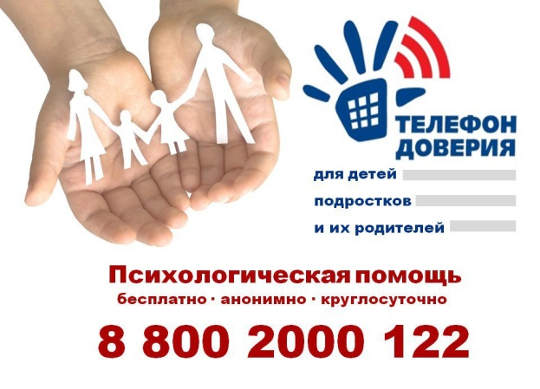


Если нужна помощь…
ГБУЗ «Наркологический диспансер Псковской области»

г. Псков, ул. Чудская, д.4
Регистратура наркологической службы –
8 (8112) 57-29-75
Детское наркологическое отделение
8 (8112) 56-30-40

Официальный сайт
www.npd-pskov.ru

ГБУЗ «Областной центр медицинской профилактики»

г. Псков, ул. Кузнецкая, 23
Регистратура – 8 (8112) 20-16-85

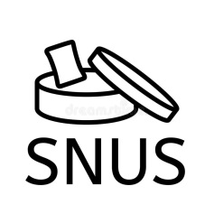
Социальные сети http://vk.com/club59588670
Официальный сайт https://www.cmppskov.ru/



Комитет по здравоохранению
Псковской области

ГБУЗ «Наркологический диспансер
Псковской области»

ГБУЗ «Областной центр медицинской профилактики»

Не попадись на
«крючок»!

Информация для подростков
и молодежи

Псков, 2020

